|  |  |  |
| --- | --- | --- |
|  | **Carátula para entrega de prácticas** | |
| Facultad de Ingeniería | | Laboratorio de docencia |

Laboratorios de computación

salas A y B

|  |  |
| --- | --- |
| *Profesor:* | Karina García Morales |
| *Asignatura:* | Fundamentos de Programacion |
| *Grupo:* | 19 |
| *No de Práctica(s):* | 01 |
| *Integrante(s):* | Guillen Guillen Daniel |
| *No. de Equipo de cómputo empleado:* |  |
| *No. de Lista o Brigada:* | 16 |
| *Semestre:* | 2021-2 |
| *Fecha de entrega:* | 09 de Marzo de 2021 |
| *Observaciones:* |  |
|  |  |

CALIFICACIÓN: __________

Objetivo:

Descubrir y utilizar herramientas de software que se ofrecen en Internet que permitan realizar actividades y trabajos académicos de forma organizada y profesional a lo largo de la vida escolar, tales como manejo de repositorios de almacenamiento y buscadores con funciones avanzadas.

Actividades:

* Crear un repositorio de almacenamiento en línea.
* Realizar búsquedas avanzadas de información especializada.

Introducción:

El uso de un equipo de cómputo se vuelve fundamental para el desarrollo de muchas de las actividades y tareas cotidianas que se realizan día con día, no importando el giro al creando nuevas y versátiles soluciones que apoyen y beneficien directamente a la sociedad al realizar dichas actividades; es por ello, que comprender cómo funciona y cómo poder mejorar dicho funcionamiento se vuelve un tema importante durante la formación del profesionista en ingeniería.

Es por lo anterior, que en el desarrollo de proyectos se realizan varias actividades donde la computación es un elemento muy útil. De las actividades que se realizan en la elaboración de proyectos o trabajos podemos mencionar:

* Registro de planes, programas y cualquier documento con información del proyecto en su desarrollo y en producción.
* Almacenamiento de la información en repositorios que sean accesibles, seguros y que la disponibilidad de la información sea las 24 hrs de los 360 días del año.
* Búsqueda avanzada o especializada de información en Internet. En la presente práctica se presentarán las herramientas de apoyo a la realización de dichas actividades

Desarrollo de la práctica 01

* Google Forms

Google Drive cuenta con una aplicación para recolectar información usando formularios (Forms), una particularidad de la hoja de cálculo.

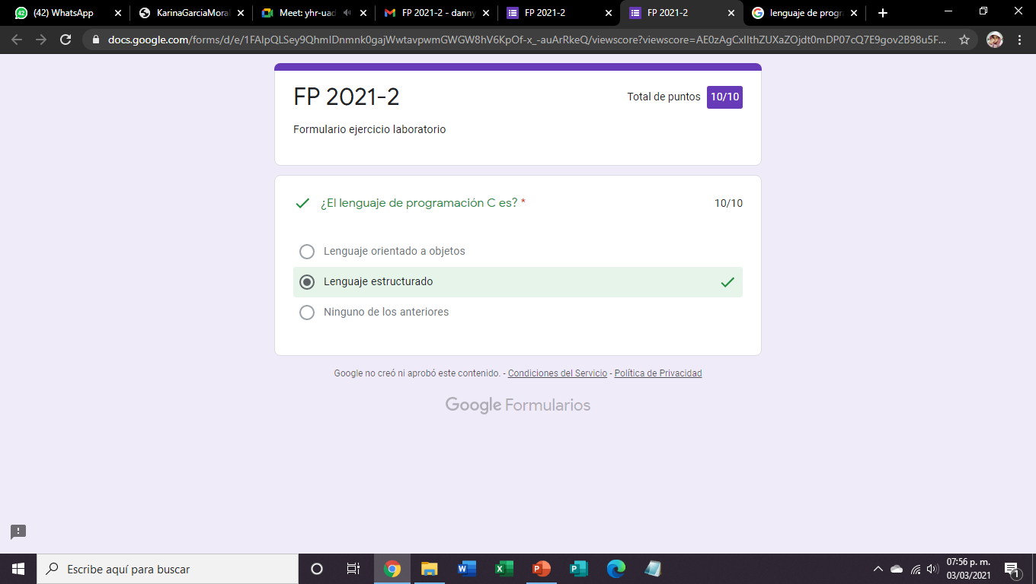

* ONE NOTE

Por otro lado, a través de SkyDrive de Microsoft se puede utilizar la aplicación OneNote. El editor OneNote es muy amigable para realizar apuntes como si se ocupara una libreta de papel, pero con la diferencia de que todo se queda guardado en la nube.

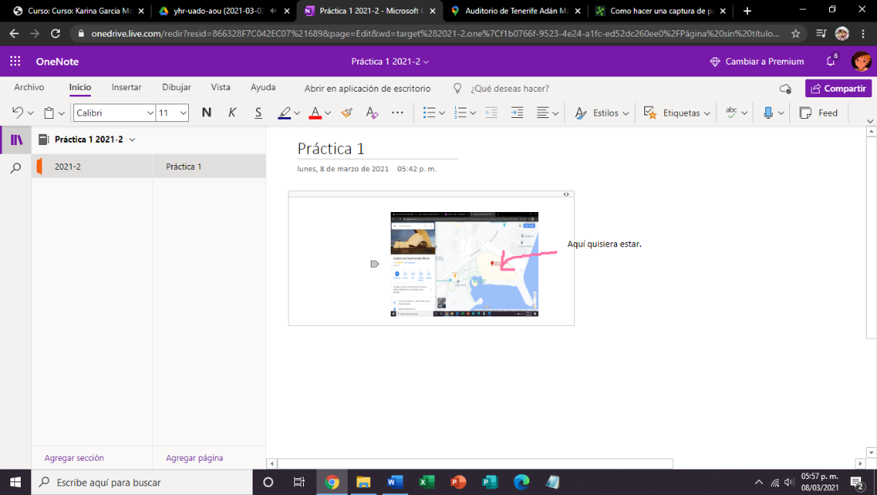

Buscadores de Internet

Los motores de búsqueda (también conocidos como buscadores) son aplicaciones informáticas que rastrean la red de redes (Internet) catalogando, clasificando y organizando información, para poder mostrarla en el navegador.

* Buscador de Internet Google

El buscador de Google (en inglés Google Search) es un motor de búsqueda en la web propiedad de Google Inc. Es el motor de búsqueda más utilizado en la Web. Fue desarrollado por Larry Page y Sergey Brin en 1997.

1. Para encontrar todas las imágenes de natación o de futbol que no contengan la palabra tenis se utiliza la siguiente búsqueda:

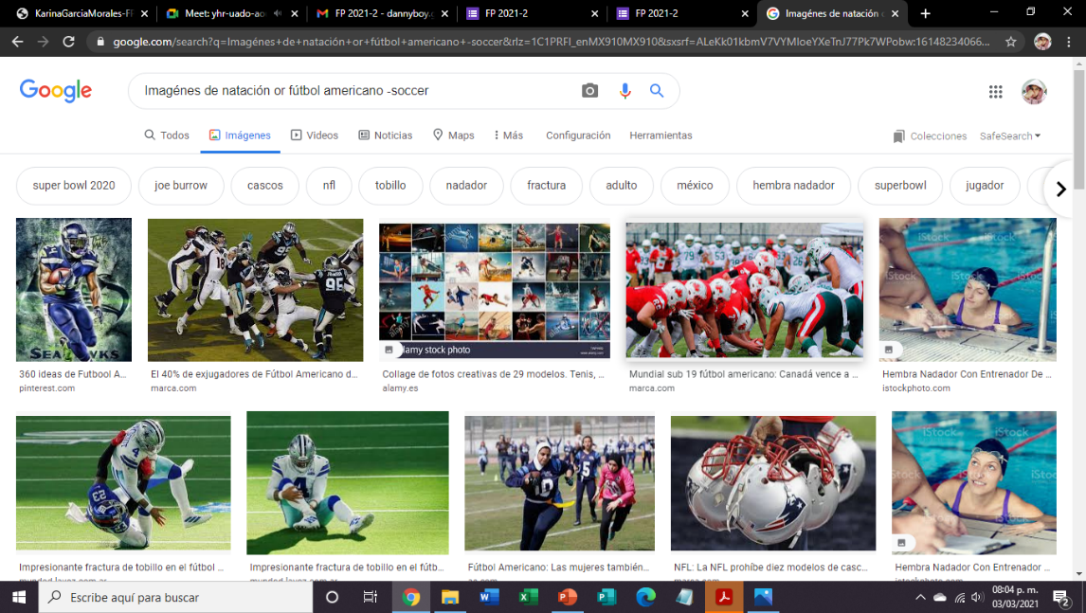

2. Para encontrar todos los datos pertenecientes sólo a la jornada del futbol mexicano.

Las comillas dobles ("") al inicio y al final de la búsqueda indican que sólo se deben buscar páginas que contengan exactamente dichas palabras. En este caso se agregó el conector del a la búsqueda para encontrar exactamente la frase.

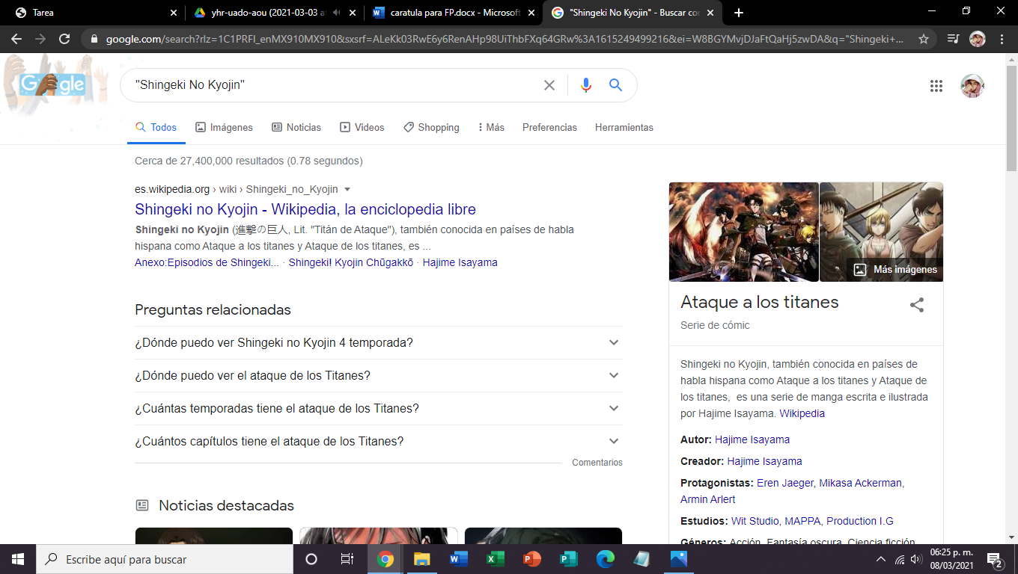

3. Al momento de hacer búsquedas no es necesario incluir palabras como los artículos (el, la, los, las, un, etc.), pero en caso de ser necesario se puede hacer lo siguiente:

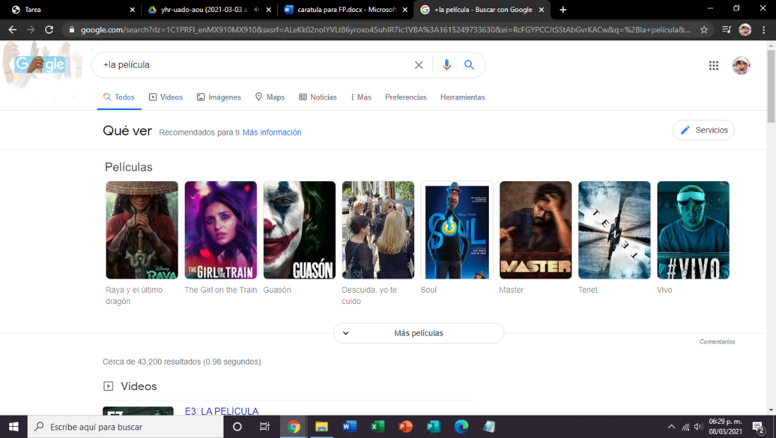

* Comandos

define:

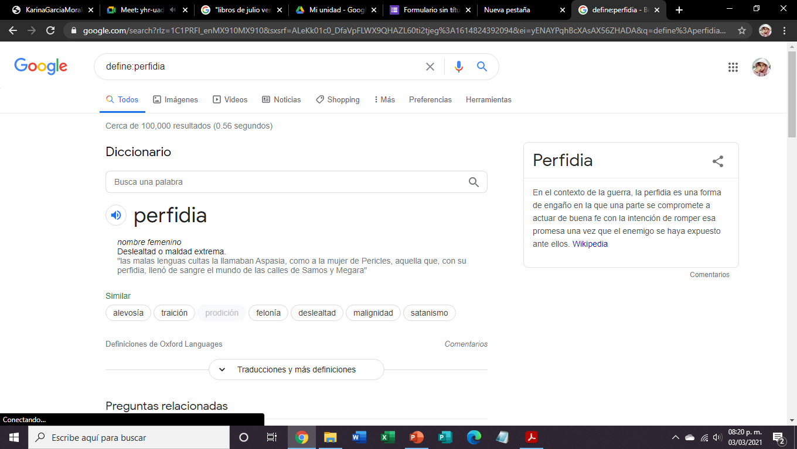

site:

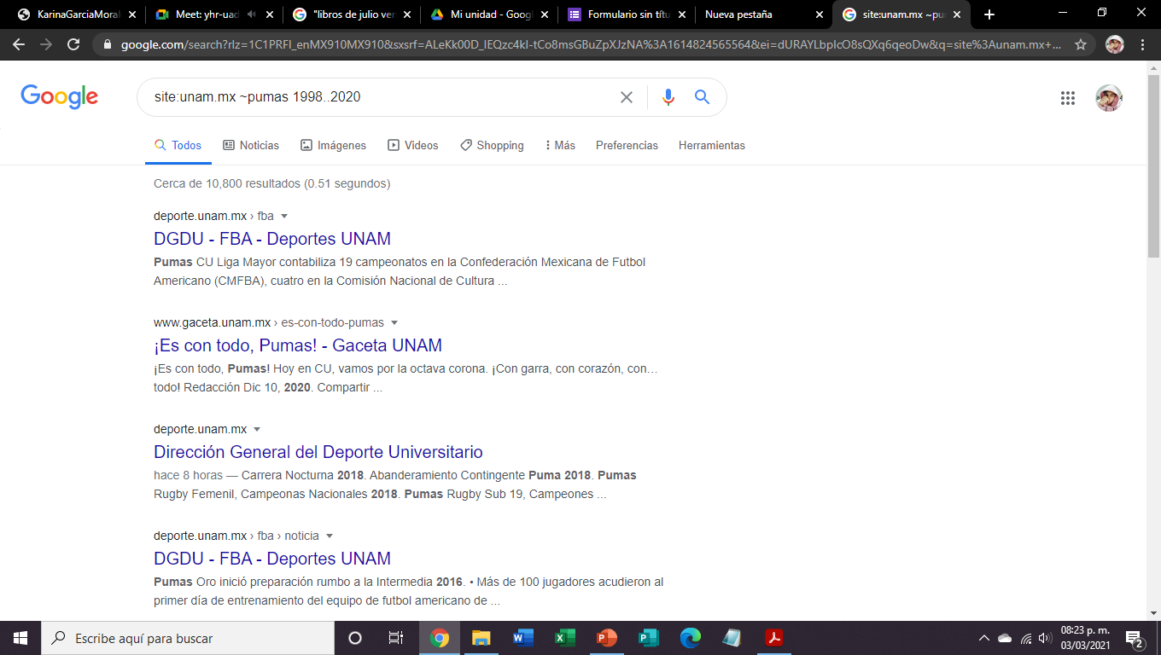

* ~ indica que encuentre cosas relacionadas con una palabra.
* .. sirve para buscar en un intervalo de números, en este caso de años.

Intitle: “palabra ” intext: restringir filetype: tipo de documento

Ejemplo:

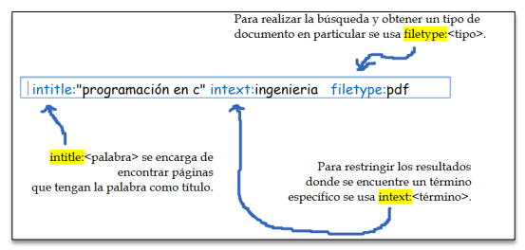

Mi busqueda:



* Calculadora

Google permite realizar diversas operaciones dentro de la barra de búsqueda simplemente agregando la ecuación en dicho campo.

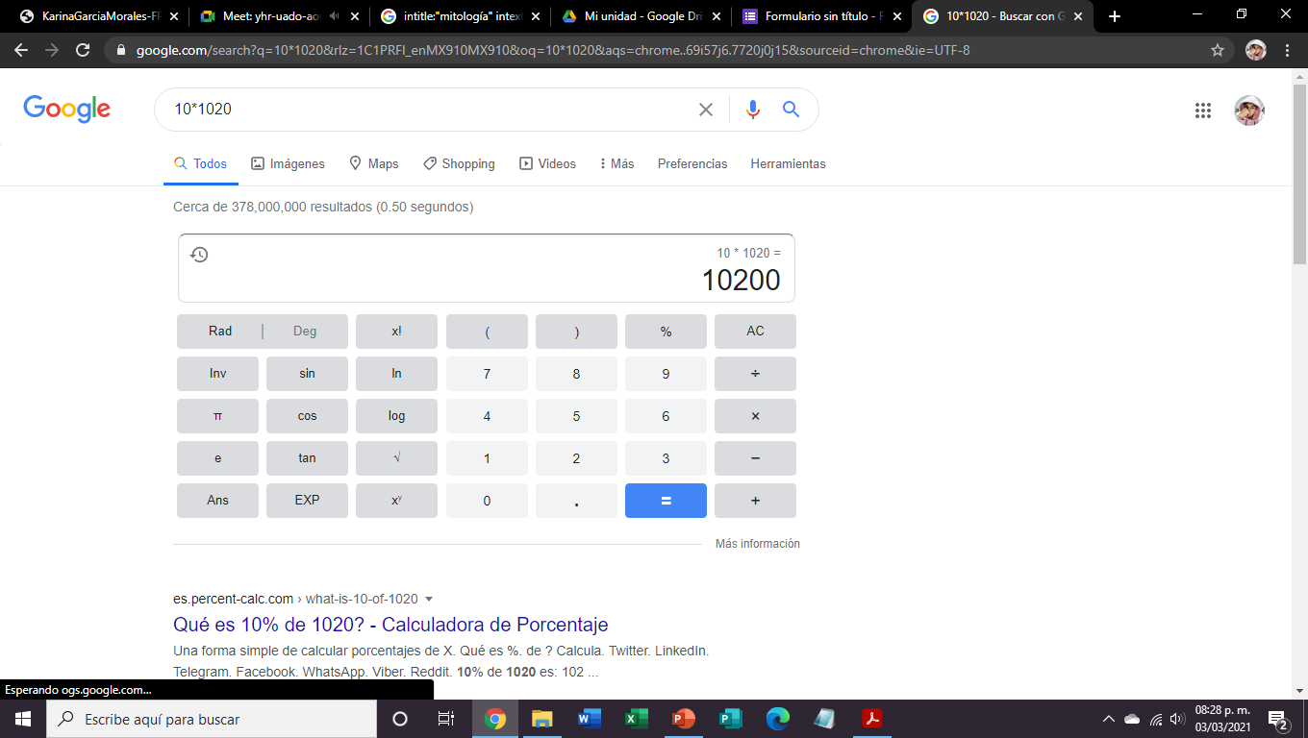

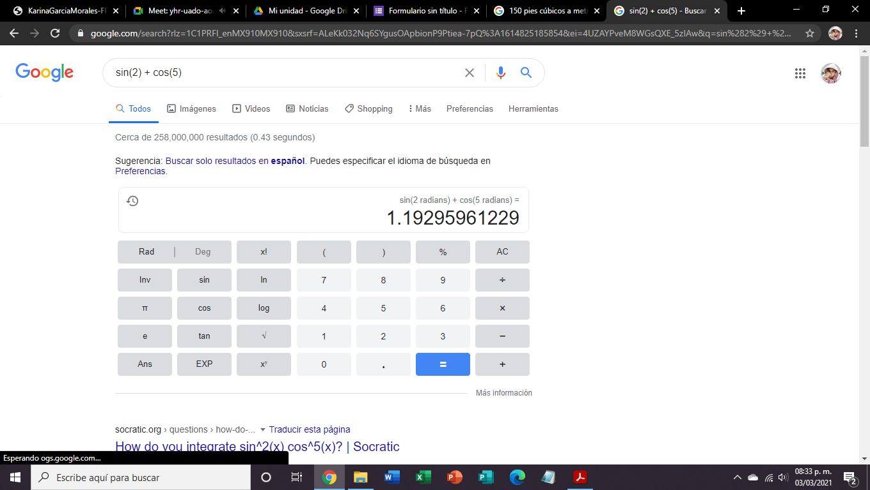

* Convertidor de unidades

El buscador de Google también se puede utilizar para obtener la equivalencia entre dos sistemas de unidades.

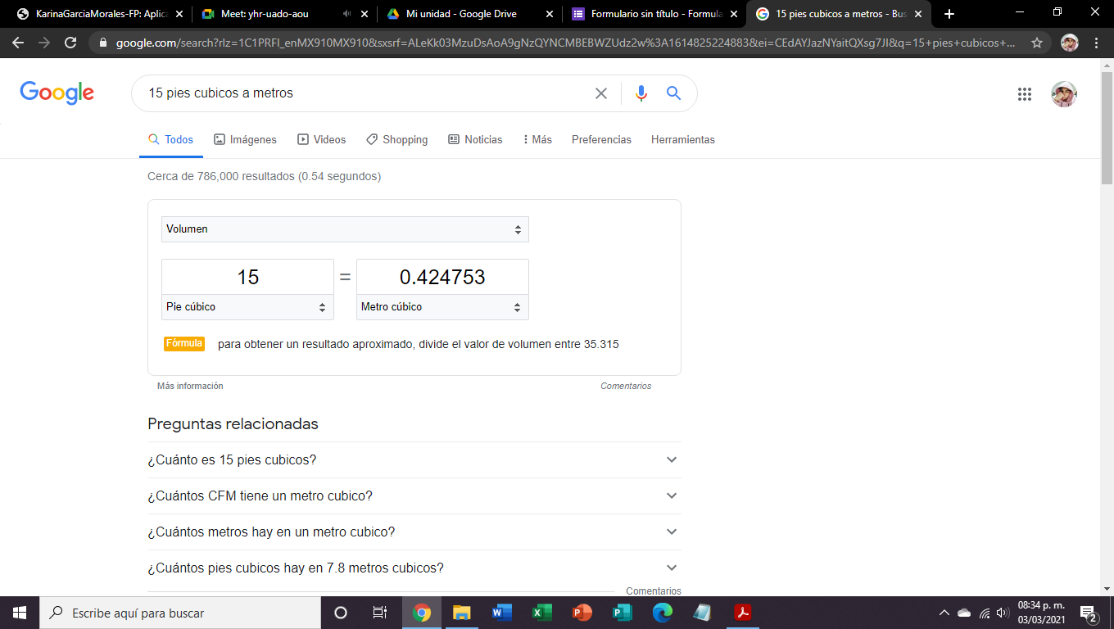

Nota: el navegador interpreta la moneda nacional, si se requiere la conversión a otra moneda solo se especifica el tipo de peso (colombianos, argentinos, chilenos, etc.)

* Graficas en 2D

Es posible graficar funciones, para ello simplemente se debe insertar ésta en la barra de búsqueda. También se puede asignar el intervalo de la función que se desea graficar.

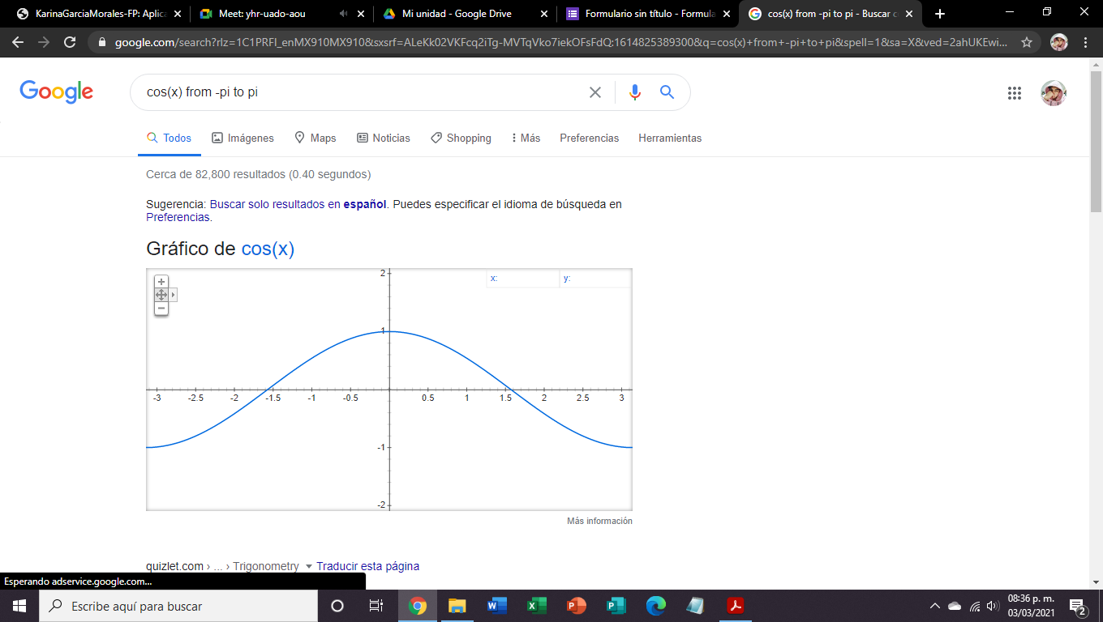

* Google académico

Si se realiza la siguiente búsqueda define:"google scholar", se obtiene: "Google Académico es un buscador de Google especializado en artículos de revistas científicas, enfocado en el mundo académico, y soportado por una base de datos disponible libremente en Internet que almacena un amplio conjunto de trabajos de investigación científica de distintas disciplinas y en distintos formatos de publicación."

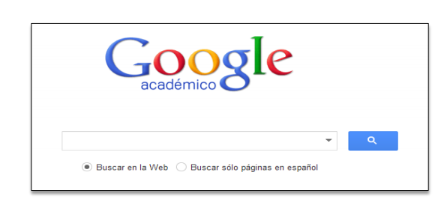

La siguiente búsqueda encuentra referencias del algoritmo de ordenamiento Quicksort creado por Hoare:

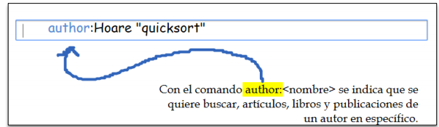

Dentro de la página se pueden observar varias características de la búsqueda realizada:

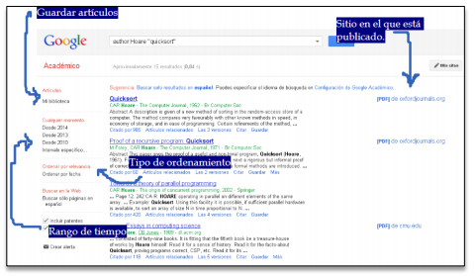

Mi busqueda:

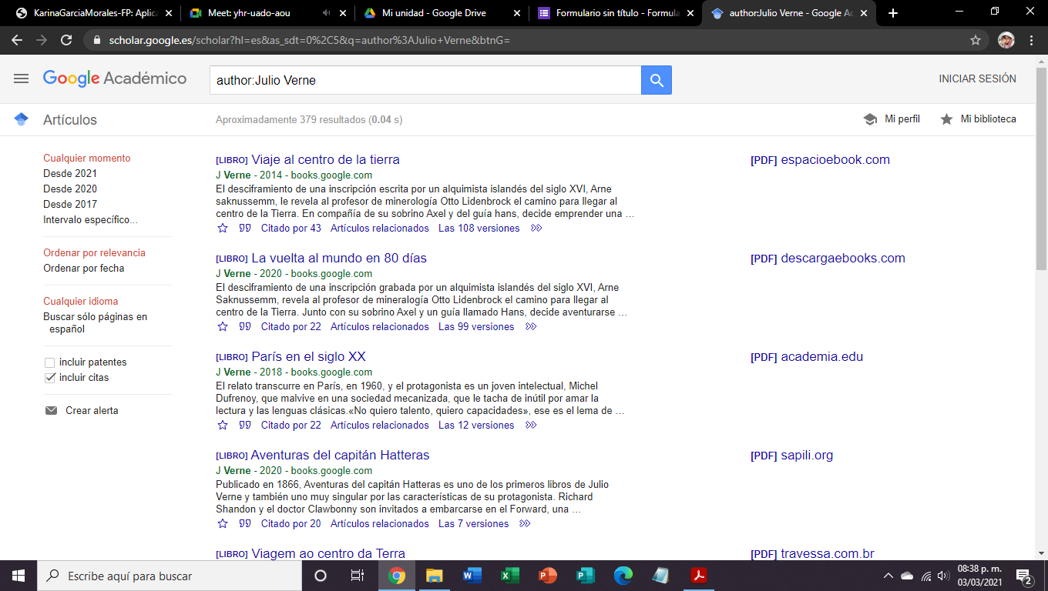

* Google imágenes

Permite realizar una búsqueda arrastrando una imagen almacenada en la computadora hacia el buscador de imágenes.

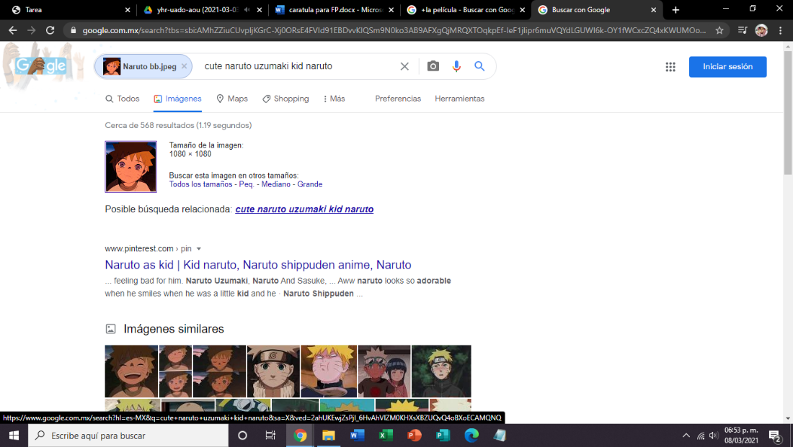

* Actividades propuestas por la profesora

1. Buscar imágenes empleando la foto de tu mascota o una mascota en google e indicar que patrones considera para mostrarte esos resultados
2. Realiza una investigación a cerca de alojamiento en la nube ventajas y desventajas(comparar mínimo tres opciones)
3. Indica las características, ventajas y desventajas de por lo menos tres servidores de correo
4. Empleando el buscador de google y haciendo uso de la calculadora, genera un paraboloide
5. Adjuntar la práctica (Word) y en la parte final de la práctica adjunta la liga de github (última actividad de la práctica)
6. Buscar imágenes empleando la foto de tu mascota o una mascota en google e indicar que patrones considera para mostrarte esos resultados

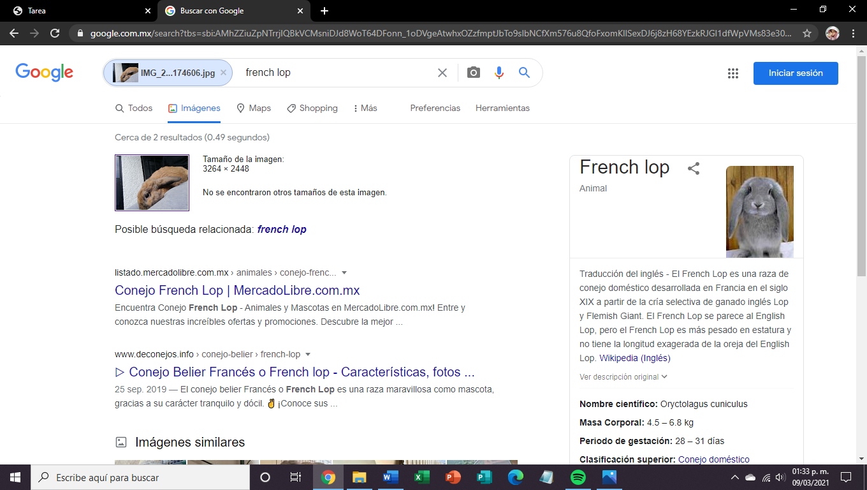

El buscador se enfocó en la forma que tiene mi mascota, por lo que me mostró su especie y las similitudes que tiene con otras especies.

1. Realiza una investigación a cerca de alojamiento en la nube ventajas y desventajas (comparar mínimo tres opciones)

Desventajas de guardar archivos en la nube:

* Los datos pueden acabar en manos de terceros.
* Seguridad: La seguridad es responsabilidad de la empresa, algo que puede traer problemas al usuario si hay fallos.
* No se dispone del control de acceso total a los datos.
* Se necesita tener acceso a Internet en todo momento.

Ventajas de guardar archivos en la nube:

* Se lleva a cabo un uso de energía más eficiente.
* Fácil acceso: Si se estropea nuestro ordenador podemos acceder desde otros dispositivos.
* Se integra con facilidad con otras aplicaciones.
* Disponibilidad inmediata de los archivos

1. Analizaremos las características, ventajas y desventajas de: Gmail, Yahoo, Outlook.

Gmail; Características

* Almacenamiento de 1GB. **Gmail** innovó desde sus inicios al ofrecer lo que otros servicios de correo no ofrecían: 1GB de espacio de almacenamiento. ...
* Búsqueda.
* Mensajería (GTalk, Hangouts) ...
* Organización de correo electrónico. ...
* Herramientas (Drive, Docs) ...
* Android e iOS.
* Cuentas delegadas.

Desventajas del correo Gmail

* La capacidad máxima para archivos adjuntos es de 25 MB.
* Necesitas de una buena conexión a internet para que funcione de manera óptima, por lo contrario puede emitir errores o problemas de ralentización.
* No todas las aplicaciones de las que dispone están disponible en los idiomas que incluye.
* Solo tiene una capacidad de almacenamiento de **15 GB**que comparte con sus servicios Google Drive y Google Fotos. Para acceder a mas memoria necesitaras optar por una versión paga.
* Debes pagar una suscripción mensual por hacer uso de un nombre de dominio personalizado.

Ventajas del Correo Electronico Gmail

* Cuenta con verificación de dos pasos por lo que su seguridad es avanzada.
* Posee filtros de spam y publicidad no deseada.
* Incluye chat integrado para que puedas comunicarte de manera rápida e inmediata llamado **Google Hangout**.
* Cuenta con un sistema automático para la organización de correo no deseado, social y promociones.
* Puedes visualizar, crear y editar documentos en línea gracias a la función Google Docs.
* Puede permanecer sin utilizar por un largo tiempo sin ser eliminada.

Yahoo; características

* Almacenamiento de correo ilimitado.
* 10 MB de cuota por correo.
* Adicionalmente, mediante pago, un usuario puede disponer de cinco direcciones de correo personalizadas y un nombre de dominio.
* Correo Yahoo!

Ventajas del correo electronico

* Cuenta con interfaz amigable, intuitiva y fácil de utilizar. Por lo que podrás registrarte y hacer uso de sus funciones, aunque no tengas mucho conocimiento.
* Incluye un motor de búsqueda avanzada y personalizada.
* Posee diferentes opciones de servicio como Yahoo! Messenger mediante el cual puedes comunicarte con tus contactos realizando un chat y hacer uso de envió de archivos, llamadas de voz y video y más funciones.
* Cuenta con un filtro para que puedas personalizar y ordenar la bandeja de entrada ya sea para destacar mensajes o por correos no deseados.
* Tiene una capacidad de almacenamiento de 1TB.

Desventajas del correo Yahoo

* Incluye mayor número de publicidad a comparación de otros proveedores de correo electrónico. Para hacer uso de sus servicios sin anuncios publicitarios debes adquirir un servicio pago.
* No admite la visualización ni edición de documentos en línea, por lo que deberás descargarlos primeramente en tu dispositivo.
* No funciona igual con todos los navegadores, la mejor opción para su uso es mediante Mozilla.
* Si dejas de utilizar el proveedor por al menos 6 meses, se marca como inactiva.

Oulook; características

* Integración con las aplicaciones web de Office.
* Hilos de conversación.
* Barrer.
* Lanzamiento de Hotmail.
* MSN Hotmail.
* Competencia.
* Conectado a la nube.

Ventajas del correo Outlook

* Da mayor claridad a la hora de gestionar los mensajes.
* TienesSkype en la bandeja de correo, un sistema de mensajería instantánea y comunicación para videoconferencias muy fácil de utilizar.
* Ofrece espacio de almacenamiento de documentos y archivos prácticamente ilimitado.
* Permite personalizar el color y la apariencia de la interfase del usuario.
* Se puede utilizar desde cualquier tipo de dispositivo.
* Integra una herramienta de calendario y agenda de reuniones.

Desventajas del correo Outlook

* Carece de la posibilidad de incorporar nuevas funcionalidades o plugins.
* Es más lento que otros sistemas de comunicación.
* Los procesos de recuperación de contraseña son complejos.
* La configuración de tu dominio @miempresa.com.do exigen conocimientos técnicos e implica la realización de varios pasos que deben seguir meticulosamente para tener éxito.

1. Empleando el buscador de google y haciendo uso de la calculadora, genera un paraboloide.

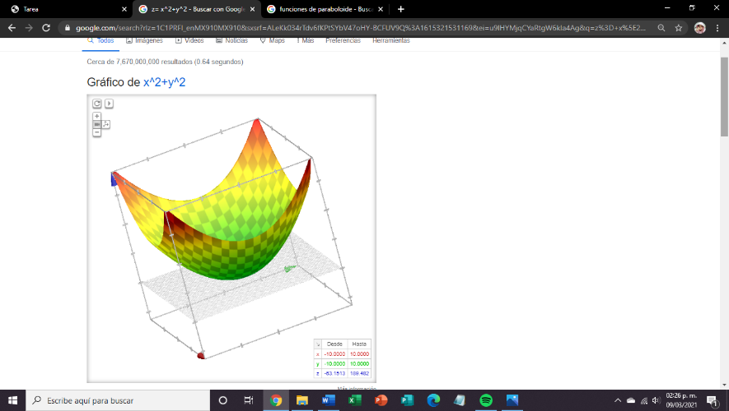

1. Liga de github

<https://github.com/DanielGuillen-08/Pr-ctica1_fp>